مطالعه فنی، اقتصادی و مالی
احداث کلینیک پوست

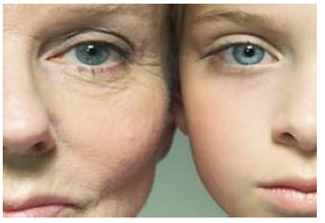

سرمایه گذار:

تاریخ گزارش: خرداد 1391



فهرست مطالب:
خلاصه طرح / 6
مقدمه / 7

:: فصل اول
1-1-معرفی طرح / 9
1-2- پوست / 9
1-2-1- آناتومی پایه پوست/ 10
1-2-2- علل پیر شدن پوست/ 11
1-2-3- سلامت پوست/ 11
1-2-4- راهکارهای داشتن پوست شاداب/ 11
1-2-5- طبقه بندی انواع پوست/ 12
1-2-6- مراقبت های اصلی و مهم از پوست/ 14
1-3- رادیو فرکوئنسی ( RF )/ 16
1-3-2- راديوفركوئنسي چگونه عمل مي كند؟/ 17
1-4- پیلینگ یا لایه برداری/ 18
1-4-1- مواردی که لایه برداری انجام می گیرد/ 19
1-4-2- مزایای پیلینگ یا لایه برداری/ 19
1-4-3- انواع لایه برداری/ 20
1-4-4- طریقه پیلینگ/ 21
1-4-5- اثرات مثبت پیلینگ/ 21
1-4-6- عوارض/22
1-5- پلینگ شیمیایی/ 23
1-6- لایه برداری مکانیکی توسط کریستال/ 23
1-6-2- مزایای میکرودرم ابرژن/ 25
1-6-3- موارد استفاده میکرودرم ابرژن/ 26
1-7- لایه‌برداری با لیزر/ 28
1-7-1- انواع لیزر/ 28
1-7-2- انواع لیزر لایه‌بردار/ 33
1-7-2-1- لیزرفراکشنال CO2/ 33
1-7-3- جوانسازي پوست با ليزر/ 35
1-8- هیدرودرمی یا آبرسانی به پوست خشک/ 36
1-8-1- مشخصات پوست خشک/ 37
1-8-3- روش انجام هیدرودرمی/ 37
1-8-4- دفعات انجام هیدرودرمی/ 38
1-8-5- مدت زمان انجام هیدرودرمی در هر جلسه / 39

:: فصل دوم
2-1- شرايط عملياتي طرح / 41
2-2- برآورد هزینه های سرمایه گذاری / 41
2-2-1- اجراي طرح / 41
2-2-2- تجهیزات/ 42
2-2-3- هزينه هاي قبل از بهره برداري/ 42
2-3- هزينه هاي ثابت طرح / 43
2-4- برآورد هزينه هاي جاري طرح / 43
2-4-1- اجاره و ملزومات بهداشتی/ 43
2-4-2- بر آوردحقوق و دستمزه پرسنل / 43
2-4-3- برآورد میزان انرژی و آب مصرفی / 44
2-4-4- استهلاك و تعمير و نگهداري / 44
2-4-5- جدول هزينه هاي جاري طرح / 45
2-5- جدول هزينه هاي ثابت و متغير / 46
2-6- برآورد میزان سرمایه در گردش طرح / 46
2-7- جدول سرمايه گذاري / 47
2-8- هزینه تولید سالانه / 47
2-9- برآورد نحوه مشارکت / 48
2-10- پیش بینی درآمد ارائه خدمات / 48
2-11- ساير محاسبات فني طرح / 49
2-12- شاخص های مالی طرح / 50
2-13- جدول محاسبه سود و زیان طرح / 51

خلاصه طرح
عنوان طرح | کلینیک پوست
مجري طرح
محل اجرای طرح
نوع خدمات | خدمات زیبایی پوست
میزان اشتغال زایی | 3 نفر به طور مستقیم
سرمايه گذاري ثابت | 2,163 میلیون ریال
سرمايه گذاري در گردش | 121 میلیون ریال
کل سرمايه گذاري | 2,284 میلیون ریال
تسهيلات بلند مدت | 1,904 میلیون ریال
نرخ بازده | 38 درصد
سود ويژه | 857 میلیون ریال
بازده سرمايه گذاري | 2.67 سال

مقدمه
احداث و راه اندازی هر واحد صنعتی نیازمند شناخت مبانی تئوریک و دیدگاه های عملی متناسب با شرایط اقتصادی موجود جامعه به منظور نیل به اهداف ارائه خدمات می باشد . بررسی امکان احداث واحد (امکان سنجی) ایجاب می کند که پارامترهای مختلف و چند جانبه اقتصادی-صنعتی در یک طرح جامع توجیهی مورد نظر قرار گیرند، که از آن جمله عبارتند از :
- تعیین میزان سرمایه گذاری طرح ، بررسی منابع سرمایه گذاری ، امکان اخذ تسهیلات و راه های جذب سرمایه
- شناخت فرآیندهای مختلف خدمات ، بررسی سیستم ها و تکنولوژی های موجود، انتخاب تجهیزات و ماشین آلات برتر
- شناخت صحیح از مشخصات و ماهیت محصول و انطباق آن با استانداردهای ملی و بین المللی بمنظور ارتقاء کیفی خدمات
این بررسی ها مجموعاً در راستای نیل به هدف توسعه ارائه خدمات ، افزایش کیفی خدمات و تحکیم و استمرار فعالیت خدماتی و بهبود ساختار فنی واحد احداث شده صورت می گیرد.
طرح حاضر سعی دارد تا مجموعه عوامل و فاکتورهای موثر در مرکز خدمات کلینیک پوست را حتی الامکان توضیح داده و به بررسی توجیه پذیری مالی و اقتصادی این طرح بپردازد.

آشنایی با خدمات

فصل اول :

1-1- معرفی طرح
در این طرح ، ابعاد مختلف تاسیس کلینیک زیبایی مورد بررسی قرار می گیرد. این خدمات زیر را ارائه خواهد کرد:
- هیدرودرمی ( آبرسانی پوست )
- پیلینگ ( لایه برداری )
- الکترولیز

1-2- پوست
پوست بدن انسان سنگینترین و یکی از اساسی ترین اعضای بدن اوست که در صورت از دست دادن ۶۰ درصد از آن، زندگی انسان بگونه ای جدی به خطر می افتد. بحث زیبایی و بهداشت معمولا با صحت و سلامت پوست آغاز می شود چرا که پوست مهمترین عنصر بدن محسوب می شود . پوست که قسمت پوشش و محافظ بدن است مانند آینه ای نشان دهنده تمام فعل و انفعالات داخلی بدن است و کوچکترین اختلال یا عارضه و نارسایی داخلی در آن منعکس می شود.
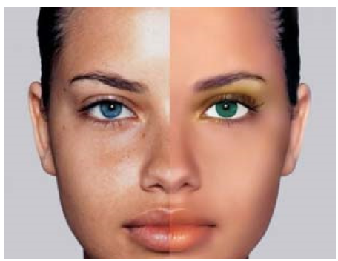
1-2-1- آناتومی پایه پوست
پوست یک‌چهارم حجم گردش خون بدن را به خود اختصاص داده و همه حجم خون بدن هر ۱۱ دقیقه یک‌بار از پوست عبور می‌کند. پوست به تنظیم حرارت و حذف مواد زائد و سموم بدن کمک می‌کند همچنین از هجوم میکروب‌ها و شرایط محیطی نامناسب جلوگیری می‌کند. از هنگام تولد تا مرگ هر ۲۷ روز بدن، یک پوست جدید می‌سازد.
پوست دارای ۳ لایه اصلی است. پوست زیرین دارای عروق خونی، پایانه‌های عصبی، سلول‌های چربی، فولیکول‌های مو و بافت پیوندی است که مواد غذایی را به پوست خارجی (اپیدرم) انتقال می‌دهد. با افزایش سن چربی زیر پوست از بین می‌رود، کلاژن که در لایه دوم پوست قرار دارد و الیاف پروتئینی است که باعث قوام پوست می‌شود، به تدریج قدرت ارتجاعی خود را از دست می‌دهد و در نتیجه پوست حالت‌پذیری خود را از دست می‌دهد. رطوبت پوست و قدرت عمل غدد عرقی کاهش می‌یابد و سد دفاعی طبیعی بدن در مقابل نور خورشید تضعیف می‌شود.
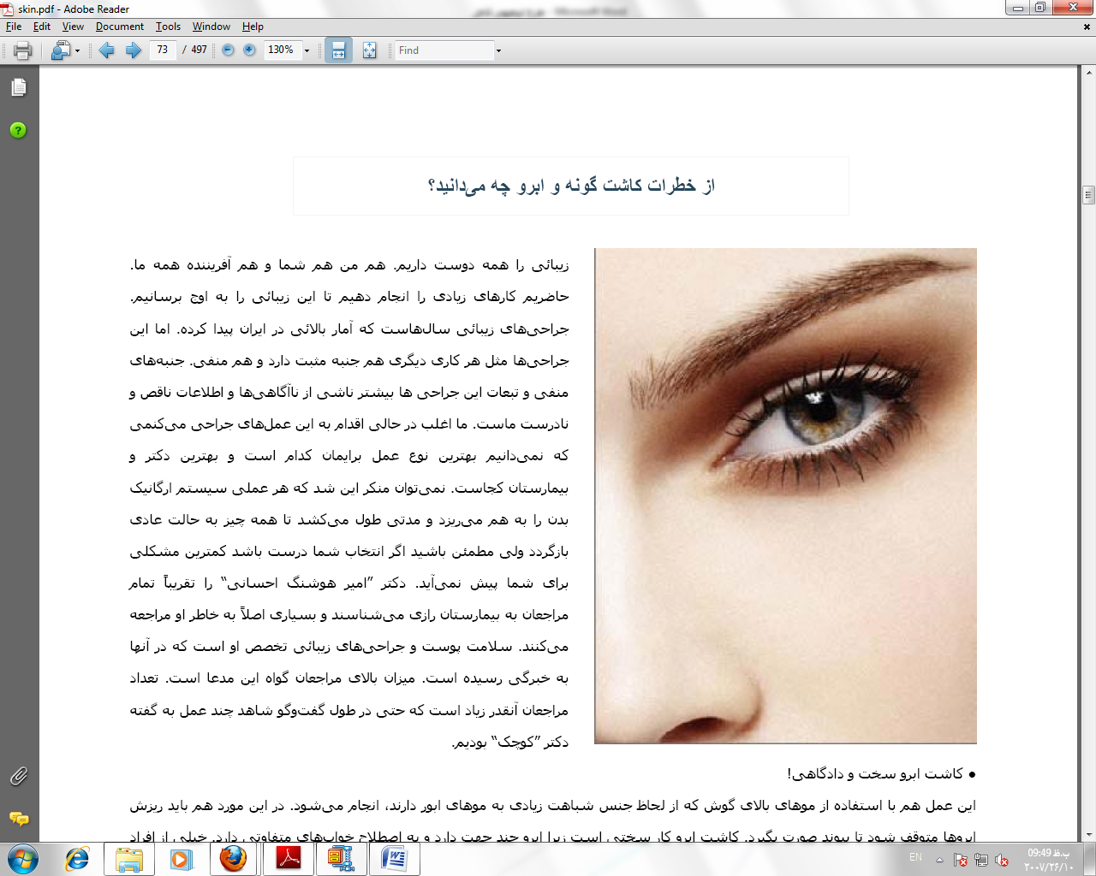

1-2-2- علل پیر شدن پوست
روند پیری پوست روندی طبیعی است که با افزایش سن اتفاق می افتد، ولی برخی عوامل خارجی این روند را تسریع می کند. ژنتیک، الگوی پیری چهره را از پیش تعیین می‌کند. خطوط چهره در افرادی با پوست تیره‌تر، ضخیم‌تر و چرب‌تر نسبت به افرادی با پوست روشن، کمتر است نحوه زندگی و نگهداری پوست نیز بر پیر شدن پوست تاثیر دارد.

1-2-3- سلامت پوست
مراقبت از پوست به رژیم غذایی خوب، آب زیاد، هوای تازه، ورزش، خواب خوب و دور بودن از ناراحتی‌های عصبی نیاز دارد. استفاده از مواد چربی زیاد و مواد قندی فراوان و نیز نوشیدن مواد محرک مانند قهوه‌ و چای پررنگ برای پوست مضر است.

1-2-4- راهکارهای داشتن پوست شاداب
خواب
باندازه کافی بخوابید تا پوستی شفاف و چشمی خوش حالت و روحیه ای شاد داشته باشید بنابراین کمبود خواب پوست را بی حال و خسته و رنگ آن را کدر و مات میکند.
آرامش
سعی کنید برای مسائل جزئی آرامش خود را از دست نداده و بیهوده عصبی نشوید زیرا عضلات پوست صورت هنگام ناراحتیهای عصبی بهم کشیده شده و دچار چین و چروکهای زودرس می شوند.
نوشیدن آب
نوشیدن آب به مقدار کافی می تواند عامل موثری برای سلامتی و زیبائی پوست باشد. از نوشیدن زیاد چای و قهوه خودداری کنید.
مواد آرایشی
صورت، موقع خواب از لوازم آرایش پاک شود و اجازه داده شود پوست بتواند تنفس کند.
پاکیزگی
پیوسته پوست را تمیز نگه داشته و برای شستشوی آن از صابونهای بدون عطر و ملایم استفاده شود.
تغذیه
تغذیه مناسب و استفاده کردن از میوه و سبزیجات تازه بطور کلی سلامت شخص را تضمین و در نتیجه اثر مستقیم و مطلوبی بر روی پوست می تواند داشته باشد.
1-2-5- طبقه بندی انواع پوست
پوست بدن و صورت ارتباط مستقیم با محیط بیرون دارد اما بافت بسیار ظریف و حساسی است که نیاز به توجه و مراقبت ویژه دارد. بنابراین برای حفاظت و مراقبت از پوست باید ساختار آن را شناخت و سپس برای داشتن پوست سالم اقدام کرد. متخصصان پوست، پوست را به ۵ نوع تقسیم می کنند که هر یک از انواع آن نیازمند نوعی نگهداری خاص است.
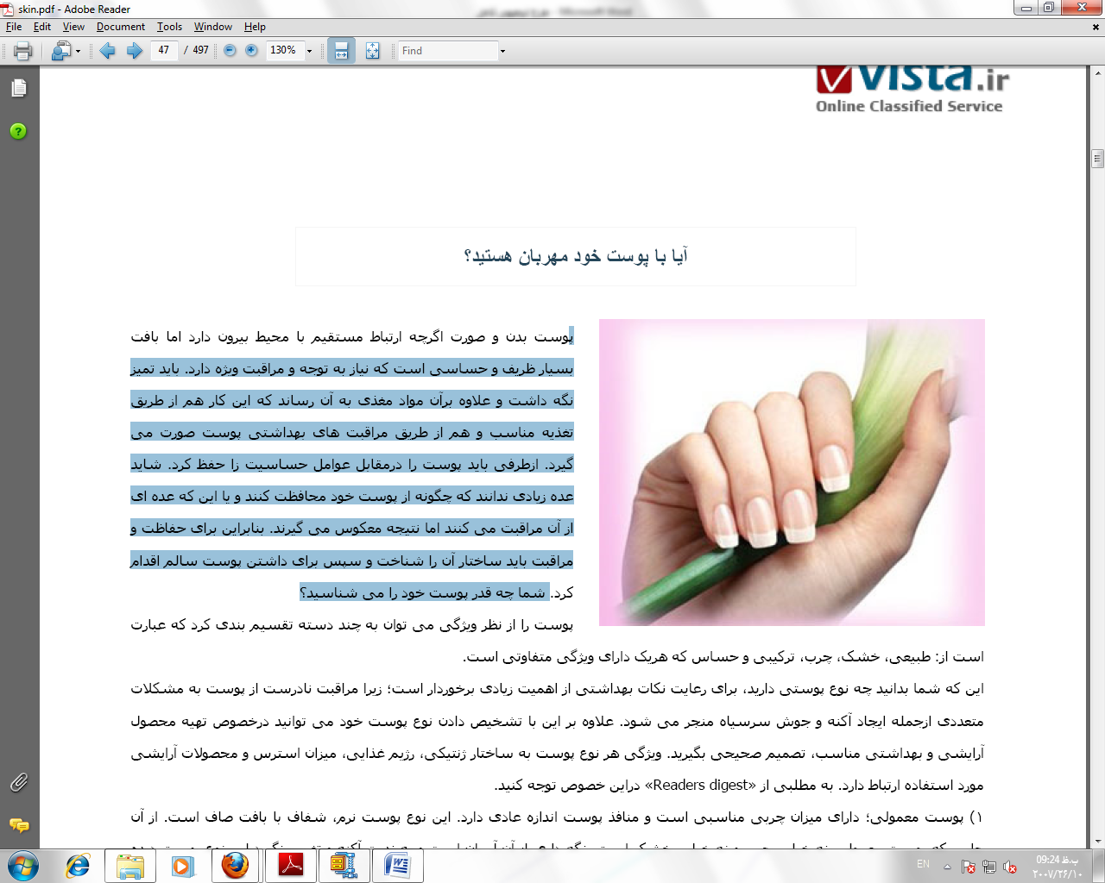
پوست نرمال(طبیعی): این نوع پوست نرم و لطیف بوده و منافذ آن بسیار ریز است، جوش ندارد و یا تعداد جوش ها به قدری اندک است که به چشم نمی آید. به این نوع پوست اصطلاحاً مخملی گفته می شود.
پوست چرب: که دارای منافذ بزرگ با حالتی براق، به ویژه در بخش هایی چون صورت و به طور شاخص پیشانی، بینی و چانه، پشت، بازوها و سینه است. تعداد جوش های آن زیاد و اغلب نیازمند درمان است.
پوست خشک: ویژگی این پوست از منافذ کوچک و نوعی ماده چربی به نام sebum که نقش محافظ و نرم کننده پوست را دارد، مشخص می شود و به علت کمبود رطوبت طبیعی اغلب پوسته پوسته می شود. قرمزی بیش از حد پوست که گاه با خارش همراه است، از ویژگی های بارز پوست های خشک است.
پوست ترکیبی: در این نوع پوست، نواحی چون پیشانی، چانه و بینی چرب و گونه ها خشک است. بازوها ممکن است خشک یا چرب باشند.
پوست حساس: که ممکن است خشک یا چرب باشد که در هر دو صورت با ویژگی هایی چون قرمزی، خارش و سوزش مشخص می شود. سطح پوست اغلب دارای لکه های قرمز است که جوش های ریزی نیز در سطح این نواحی دیده می شود. این جوش ها اکنه نیست، بلکه ناشی از حساسیت بیش از حد پوست به ویژه به آب و هوا یا مواد پاک کننده یا آرایشی است.اکنون پس از تشخیص نوع پوست و ترجیحا با مشورت پزشک، نگهداری از پوست علمی و دقیق خواهد بود. اما نکته حائز اهمیت این که در بعضی مواقع جنس پوست صورت با بدن متفاوت است، از این رو لازم است نوع پوست بدن و صورت به طور مجزا شناسایی شود.

1-2-6- مراقبت های اصلی و مهم از پوست
1- تغذيه صحيح: براي داشتن پوست سالم، هميشه در نتيجه کاربرد درست وسايل آرايشي و حفظ يک رژيم غذايي سالم با استفاده مرتب از سبزيجات، ميوه‏هاي تازه، غلات، ماهي و غذاهايي که از لحاظ ويتامين A, B, C E و آنتي‏اکسيدان غني هستند، سلامت مي‌ماند. مصرف فراوان اين ويتامين‏ها، به جوان‏شدن، ترميم، توليد کلاژن، مرطوب شدن و سالم ماندن پوست کمک مي‏کند. تا آنجا که امکانش هست از غذاهاي طبيعي استفاده‏ کنيد و از غذاهاي آماده و به فرآوري شده خودداري كنيد.

2.مراقبت‏هاي اساسي پوست: مراقبت اساسي‏ و منظم از پوست براي هر خانمي هنگام صبح و شب، الزاما از سه مرحله تشکيل شده ‏است؛ تميز کردن پوست، مرطوب نگه‏داشتن پوست و استفاده از شيرپاک‏کن‏ها.

3.رژيم مناسب: در رابطه با رژيم‏هاي غذايي مرکب و مرتبط با مراقبت پوست، کارهاي زيادي مي‏توانيد انجام دهيد، همچون لايه‌برداري پوست بيروني براي از بين بردن سلول‌هاي کهنه و رويش سلول‌هاي تازه. اين فرآيند مي‏تواند با مالش صورت با دست يا به کاربردن حلال‏هاي الکلي ساخته شده از اسيدهاي ميوه‏اي انجام گيرد.
ماسک‏هايي که ويتامين و مواد کاني دارند، مي‌توانند در از بين بردن چروک صورت، پوسته پوسته شدن پوست‏هاي خشک، التهابات پوستي و درمان پوست‏هايي که بي‏حال و فرسوده به نظر مي‏آيند موثر‏ باشند. پوست شما نرم‏تر و صاف‏تر خواهد ‏شد و احساس خواهيد ‏کرد جوان‌تر شده‏ايد. سرم‏ها، مواد ترکيبي قوي‌اي هستند که در محصولات زيبايي از آنها استفاده مي‏شود. مواد غليظي درون اين سرم‏ها قرار داده شده که مي‏تواند به صورت فشرده، سريع‌تر و عميق‌تر به پوست نفوذ کند. سرم‏ها مي‏توانند برخي از مشکلات پوستي را مثل مشکلات کم‏آبي پوست و کدر و بي‌حال بودن آن برطرف كنند.

4.ضدآفتاب:! علت اينکه کرم‏هاي ضدآفتاب مهم هستند، اين است که اولين عامل پيري و آسيب پوست به «در معرض نور خورشيد قرار گرفتن» مربوط مي‏شود! حفاظت از پوست در مقابل نور خورشيد، مهم‌ترين مراقبت از پوست است که به طور روزانه بايد مورد توجه قرار‏گيرد. در معرض نور خورشيد قرار گرفتن، موجب چروک صورت و ايجاد لکه‏هاي رنگي برجسته مي‌شود که به واسطه آسيبي که به غشاي مياني پوست وارد مي‏شود، به وجود مي‏آيند. آسيب‏هاي ناشي از نور خورشيد حتي مي‏تواند باعث سرطان‌هاي پوستي بشود.

5.آرايش صحيح: بهترين روش براي بهبود در وضعيت آرايشي استفاده از مواد زيرساز آرايشي است که مي‏تواند پوست مرطوب را هموار و صاف کند. يک پوست مرطوب مي‏تواند چهره را به طور واقعي عالي بنماياند.. از يک دستمال يا پارچه خوب، براي زيرسازي پوست يا پوشاندن لکه‌ها يا چيزهاي ديگر ناخوشايند روي پوست، استفاده شود.
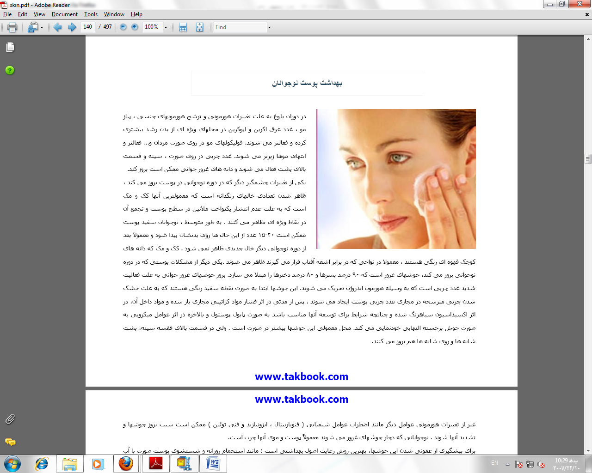

1-3- رادیو فرکوئنسی ( RF )
رادیو فرکوئنسی روشی مطمئن، اثر بخش و غیر تهاجمی در بازگرداندن جوانی و قوام طبیعی پوست و رفع چاقی های موضعی است و افرادی که دارای پوست شل در نواحی میانی و تحتانی صورت هستند کاندیداهای مناسبی برای رفع افتادگی های صورت با این روش می باشندو نیز برای برطرف کردن چاقی های موضعی و سلولیت ( حالت پوست پرتقالی ) به خصوص در نواحی شکم ، باسن و ران نیز کاربرد دارد.
اين دستگاه باايجاد ميدان مغناطيسي، حرارت درزيرپوست ايجاد ميکند، بدون اينکه سطح پوست آسيب ببيند. مطالعات، اثربخشي آن را نشان داده اند. اين دستگاه به شکل دوقطبي وتک قطبي کار ميکند.RF دوقطبي برمبناي قانون اهم کار ميکند. مقاومت بافتي درمقابل جريان الکتريکي ايجادگرما ميکند. عمق نفوذ RFدوقطبي سه ميليمتراست. بنابراين ميتوان کنترل بهتري درکار برروي چربي با آن داشت.
در حین درمان گرمای کنترل شده به لایه داخلی پوست بدون صدمه به لایه های رویی و اپیدرم داده می شود که باعث می شود کلاژن سازی در پوست فرد تحریک شده، گردش خون منطقه افزایش یابد و در اثر لنفاوی و دفع چربیها و توکسین افزایش یابد و سلولهای چربی مفصل شود که در درمان چاقیهای موضعی نیز کاربرد دارد.

1-3-1- نوروليز با امواج راديويي (راديوفرکوئنسي)
نوروليز با امواج راديويي (راديوفرکوئنسي) يکي از روشهاي اينترونشنال درد بوده که با ايجاد گرما در اطراف سلولهاي عصبي يا تنظيم فعاليت آنان باعث مهار انتقال پيام درد از سلولهاي عصبي محيطي به مغز ميشود. در اين درمان آسيبي به سلولهاي عصبي وارد نميگردد. امواج راديويي بصورت پالس موجب تغيير رفتار سلولهاي عصبي ميشود. اين اثرات موقتي بوده و ممکن است براي چندين ماه يا بشتر از آن طول بکشد.

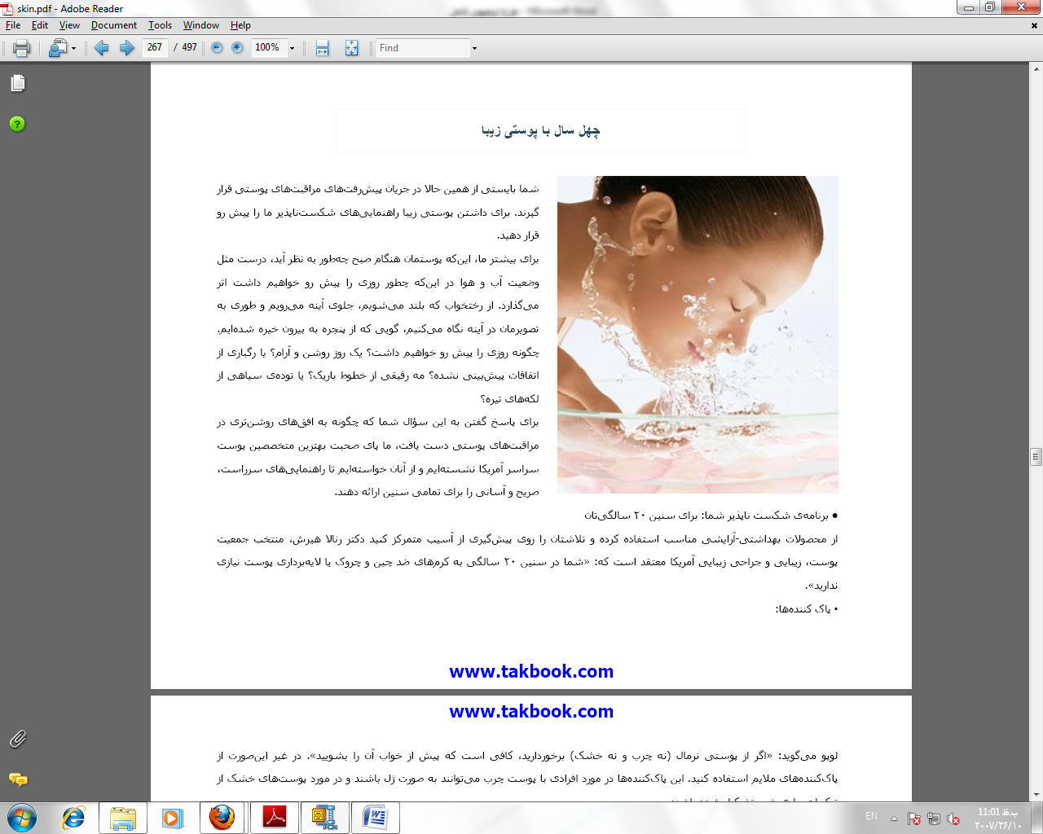
1-3-2- راديوفركوئنسي چگونه عمل مي كند؟
در حين درمان، گرماي كنترل شده به لايه هاي داخلي پوست بدون صدمه به لايه هاي رويي و اپيدرم داده مي شود، كه باعث مي شود:
1- روند كلاژن سازي كه در طي گذر زمان وافزایش سن كند شده تحريك شود.
2- گردش خون در منطقه افزايش مي يابد و در ناژلنفاوي و دفع چربيها و توكسين ها افزايش مي يابد.
3- انحلال سلولهاي چربي بوسيله گرما در نواحي كه چاقي موضعي وجود دارد.
احساس گرم شدن يا درد خفيف در حين درمان يا بلافاصله بعد از آن ممكن است روي دهد كه در عرض چند دقيقه از بين مي رود. قرمزي خفيف پوست در منطقه درمان ممكن است اتفاق افتد كه در عرض 24 ساعت از بين مي رود. احساس خشكي پوست ممكن است در 12 ساعت اول بعد از درمان رخ دهد كه معمولا در عرض 48 ساعت برطرف مي شود.

1-4- پیلینگ یا لایه برداری

پیلینگ همان لایه برداری از پوست است، که در واقع نوعی پوست کندن یا پوست انداختن است چرا که در این روش، لایه سطحی پوست به روشی برداشته می شود.

استفاده از لایه برداری برای جوان سازی پوست و درمان مشکلات پوستی تاریخچه ای به قدمت مصر باستان دارد. سلولهای سطح پوست هر سه تا چهار هفته یکبار ترنوور پیدا می کنند بدین معنی که سلولهای قبلی مرده و به سطح می آیند و سلولهای تازه و نو در زیر آنها فعالیت خود را آغاز می کنند. امروزه پیلینگ طبیعی ترین و موثر ترین روش تجدید جوانی و زیبایی پوست شناخته شده است، که با عصاره ای از اسیدهای میوه ای یا آلفا هیدروکسی اسیدها که در انواع بسیاری از میوه ها وجود دارد صورت می گیرد. تا کنون متداولترین روش برای تجدیدجوانی و زیبایی پوست جراحی پلاستیک و زیبایی ترمیمی بوده است. این روش نه تنها موجب درد و رنج محل بخیه، و ایجاد گوشت اضافی، تغییر حس و کرخی پوست صورت وبینی، طاسی پوست سر در محل دوخت ودوز و سایر مسائل مربوط به بعد ازعمل جراحی همچون عوارض بیهوشی می شد، بلکه دوران نقاهت طولانی و هزینه هنگفتی رانیز به همراه داشت. جدیداً بااستفاده از محصولات میوه ای و اسید های عصاره میوه جات تنها با استفاده از یک کرم یا لوسیون لایه های چروک خورده وصدمه دیده را از روی پوست می توان پاک کرد. به این عمل پیلینگ یا نوسازی پوست گفته می شودپیلینگ کاری است که در ایام کودکی و جوانی به طور خودکار و خود بخود و به نحو کافی و کامل صورت می گیرد ولی به مرور زمان که سلول های پوست مانند تمام اعضای دیگر خسته و فرسوده می شوند، توانایی این عمل را مانند بسیاری از سایراعمال فیزیولوژیک بدن تا حدی از دست می دهند. به عبارت دیگر به مرور زمان با افزایش سن پوست توانایی خود را در دفع این سلولهای مرده از دست می دهد و نظافت و شستشوی عادی دیگر قادر به زدودن و دور کردن آنها از پوست نیست. به ناچار در بعضی نقاط این سلولها روی هم انباشته شده و ایجاد لک و خشکیهای زگیل مانند می کنند. همچنین توانائی سلولهای پوست درساختن الیاف کلارژن و الاستیک و ماده سیمانی زمینه ای پوست که سبب قوام و حالت ارتجاعی آن نیز هست، به مرور کاهش می یابد.

1-4-1- مواردی که لایه برداری انجام می گیرد
- وجود جوش صورت و از بین بردن اسکارهای(SCAR) باقیمانده از جوش صورت
- وجود لک صورت یا ملاسما
- وجود کک و مک یا فرکل ( FRECKLE )
- وجود هر نوع اسکار از قبیل سوختگی، باقیمانده هر نوع ضایعه در صورت
- وجود انواعی از لک ، باقیمانده از التهاب قبلی

1-4-2- مزایای پیلینگ یا لایه برداری
یکی از روش‌هایی که متخصصان پوست و مو از آن برای درمان مشکلات زیبایی پوست بیماران شامل جای جوش‌ها، لک‌ها و همچنین جوان‌سازی پوست و بهبود چین و چروک های سطحی استفاده می‌کنند، لایه‌برداری یا پیلینگ است.

1-4-3- انواع لایه برداری
به طور خلاصه لایه‌برداری پوست را به سه گروه مختلف تقسیم می‌نمایم:
1- لایه‌برداری شیمیایی
به وسیله مواد شیمیایی که عمدتاً از اسید با درصدهای متفاوت است انجام می گیرد. معمولاً از آلفا هیدروکسی اسید ( AHA )؛ تری کلرو استیک اسید ( TCA ) و فـِنـُل با درصدهای متفاوت استفاده می شود .
2- لایه‌برداری مکانیکی
به وسیله ابزارهای تراشنده ، لایه سطحی پوست را می تراشند از جمله:
DERMABRESION(استفاده از یک دستگاه دوّار و تراشنده ) و یا به وسیله سنباده .
3- لایه‌برداری با لیزر.
معمولاً از لیزر CO2 برای این منظور استفاده می شود .
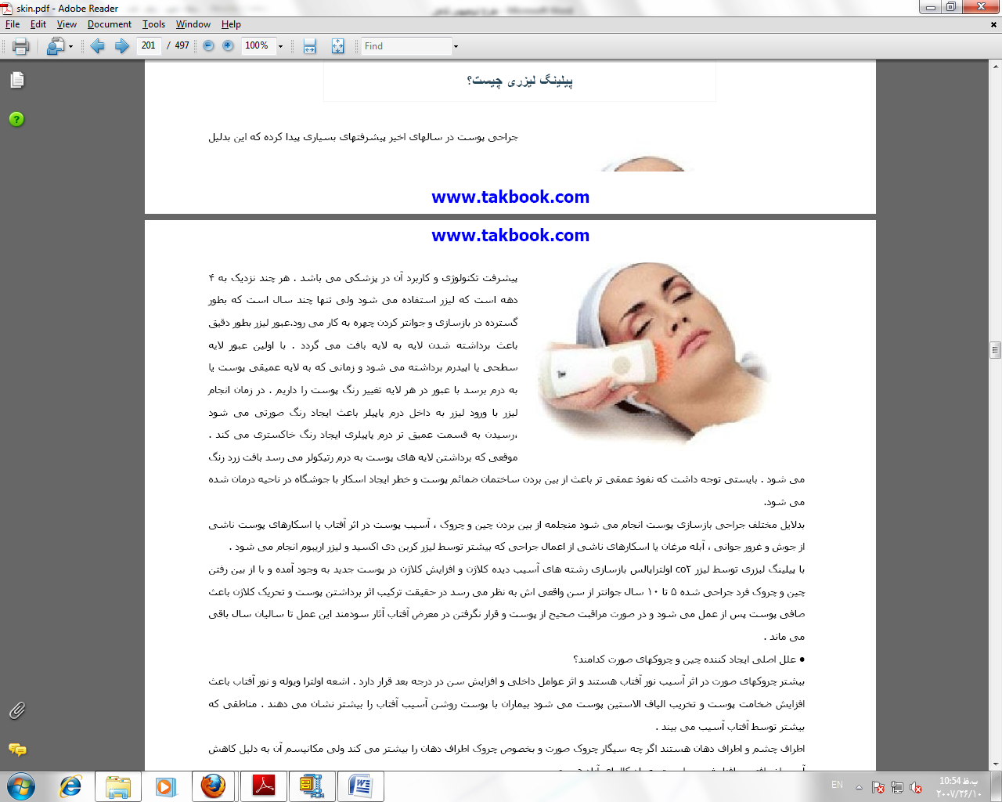

1-4-4- طریقه پیلینگ
انتخاب پوست مناسب جهت هر نوع پیلینگ در نتیجه ی عمل بسیار دخیل است؛ به این صورت که نمی توان هر نوع پیلینگ را برای هر نوع پوست انتخاب کرد.
جـدا از این کـه پیلینگ را در چـند جـلسه می توان انجـام داد، روش پیلینگ به صورت طـولانی و مداوم نیز صورت می گیرد، این روش به وسیله کرم های دارای الفا هیدروکسی اسید با درصد متفاوت معمولاً کمتر از 15% انجام می گیرد. در این روش فرد هر شب از این کرم ها بر روی جـاهایی که می خـواهـد لایه برداری شود؛ استفاده می کند. در مواقعی که فرد از پیلینگ استفاده می کند باید از نور خورشید اجتناب کرده ، حتماً از ضدآفتاب در خارج از منزل استفاده کند. البته پیلینگ را نمی توان به همه افراد تجویز کرد.
1-4-5- اثرات مثبت پیلینگ
از بین رفتن چین وچروک و خطوط زائد صورت ناشی از سن یا آفتاب
پیشگیری نسبی از چین و چروکهای بعدی
پاک کردن جای جوشها
ناپدید کردن لکه های صورت ناشی از سن یا آفتاب
روشن تر و هماهنگ کردن رنگ پوست
محکمتر شدن پوست و بهتر نشستن آرایش بر روی چهره با آلفا هیدروکسی اسید که از عصاره نیشکر گرفته شده و بهترین و موثر ترین اسید میوه ای شناخته شده است، می توان عمل پاکسازی و باز سازی پوست را انجام داد لایه های مرده و کثیف از روی صورت شسته شده و لایه های زیرین که تازه و جوان می باشد نمایان می گردد. در نتیجه پوست نو شروع به فعالیت کرده وپوست جدید جوانتر، محکم تر و صاف تر خواهد شد
بر خلاف اعمال جراحی زیبائی (لیفتینگ) که چنانچه پوست ضعیف وکشیده شده را بحال خود رها کنیم، خیلی زودتر افت میکند و چین و چروکهایش بر می گردد، پیلینگ را به لحاظ ارزانی و کمی عوارض و به صورت نامحدود می توان تکرار کرد خلاصه آنکه پیلینگ عملی است تقویتی و مانع از تحلیل پوست می شود و با توسل به آن می توان تا مدتها کیفیت پوست را بهبود بخشید بدون آنکه در این مدت به عمل لیفتینگ نیاز باشد
بهتر است پیلینگ هر ۶ ماه یکبار و ترجیهاً در اول بهار و اول پائیز که نور آفتاب از شدت کمتری برخوردار است صورت گیرد و در سایر فصول سال چنانچه انجام شود، باید از کرمهای ضد آفتاب قوی تر برای جلوگیری از اثر آفتاب بر روی پوست نازک شده استفاده کرد.

1-4-6- عوارض
با انجام پیلینگ پوست بالطبع نازکتر می شود و روند ریزش سلولهای مرده و رویش پوست جدید که در حالت معمول با سرعت بسیار کمتری انجام می شود با پیلینگ تسریع می گردد و لذا پوست به آفتاب و میکروبها و عوامل خارجی حساستر می گرددکه بسته به عمق پیلینگ زمان این رعایت های بعدی متفاوت خواهد بود. هر چه عمق پیلینگ بیشتر باشد زمان میزان محافظت های بعدی پوست بیشتر باید صورت گیرد. با انجام پیلینگ پوست تا حدی خشکتر می شود و باید در صورت های معمولی یا خشک از مرطوب کننده ها مرتب استفاده نمود ولی یک پوست چرب با انجام پیلینگ ایده آل تر می گردد. خشکی پوست مساوی است با استعداد بیشتر به چروک لذا در پوستهای خشک باید بیشتر مراقب بود. همچنین در پوستهای سبزه انجام پیلینگ باید با احتیاط بیشتری صورت گیرد.

1-5- پلینگ شیمیایی
در لایه‌برداری شیمیایی یا پیلینگ شیمیایی، پزشک متخصص بسته به تشخیص خود و بر اساس مشکل پوستی بیمار از اسیدهای خاصی شامل اسیدهای میوه (آلفاهیدروکسی اسیدها) یا تری‌کلرواستیک اسید برای لایه‌برداری پوست استفاده می‌کند. این لایه‌برداری بر اساس نوع ماده به کار رفته، غلظت آن و مدت زمانی که مواد فوق روی پوست باقی می‌مانند، می‌تواند عمق سطحی، متوسط و عمیق داشته باشد که هر کدام ویژگی‌ها و مراقبت‌های خاص خود را دارد. وبا گذشت زمان پوست توانایی خود را در دفع سلول های مرده از دست می دهد . در حین انجام پیلینگ سلول های پیر وفرسوده پوست می ریزد وبر اثر تحریک حاصل از آن وفعال تر شدن سلول های زایشگر وبهبود در گردش خون، پوستی جوانتر، خوش رنگ تر ومحکم تر جایگزین پوست قبلی می گردد . گرچه اسم این عمل پیلینگ شیمیایی است اما امروزه از موادی برای پیلینگ استفاده می شود که در میوه ها وگیاهان بصورت اسیدی یافت می شوند ودر واقع کلمه شیمیایی برای جداکردن ومشخص کردن این پیلینگ از پیلینگ لیزری ومکانیکی است ونمایانگر مواد شیمیایی مضر وزیان بخش نیست .از دو روش فوق درپیشگیری و برطرف نمودن چین و چروک های سطحی, زبری ها ولک های حاصل از افزایش سن وبهبود نسبی منافذ باز پوستی ونیز از پیلینگ موضعی برای برطرف نمودن اسکارهای حاصل از آکنه استفاده می شود که قبل از این عمل بهتر است پوست بوسیله دستگاه میکرودرم لایه برداری شود.

1-6- لایه برداری مکانیکی توسط کریستال
شایع‌ترین مثال لایه‌‌برداری مکانیکی، روش میکرودرم ابریژن است. در این روش توسط دستگاهی، پودرهای اکسید‌آلومینیوم که از سخت‌ترین کریستال‌ها هستند، با فشار روی پوست پاشیده شده و سپس دوباره تحت یک فشار منفی به داخل مخزن دیگری در دستگاه بازمی‌گردد. این خراشیدن توسط کریستال‌های فوق‌الذکر و آن مکش و ایجاد فشار منفی روی پوست اثرات بسیار خوبی را روی بهبود کیفیت پوست داشته و بیمار احساس رضایتی کامل به دنبال اتمام درمان خواهد داشت. تاثیر و نفوذ‌ داروهای پوست به دنبال این عمل، چند برابر گشته و لذا کمک مهمی برای درمان دارویی مثلا بهبود لک‌های صورت می‌باشد.
1-6-1- انواع لایه برداری با دستگاه میکرودرم ابرژن
خفیف ، متوسط و شدید .
در لایه برداری خفیف بیشتر لایه سطحی پوست و در واقع قسمت فوقانی اپیدرم برداشته می شود لذا بعد از آن 5 روز پوست خشک و کمی پوسته پوسته می شود ولی پوست زخم و قرمز نمی شود، لایه برداری خفیف در مواردی مثل شفاف کردن صورت ،کاهش و جمع شدن منافذ باز صورت و کم رنگ کردن لکه های قهوه ای صورت کاربرد دارد. لایه برداری خفیف بهتر است 6 تا 8جلسه هر 10 تا 14 روز یک بار انجام داد، بین جلسات فرد باید برای رفع خشکی از یک مرطوب کننده ملایم و مناسب واستفاده کند و نیمساعت قبل از بیرون رفتن ازضد آفتاب به مقدار زیاد ( هر 3 ساعت یک بار) استفاده شود.
در لایه بردای متوسط تمام لایه سطحی پوست یا اپیدرم برداشته می شود در اینصورت پوست به مدت 5 تا 7 روز قرمز ( خفیف تا متوسط ) و خشک و پوسته پوسته می شود و حتی درمناطقی از پوست ممکن است یک زخم بسیار سطحی ایجاد شود که البته آن هم حداکثرطی یک هفته کاملا بهبود می یابد. لایه برداری متوسط برای درمان جوش یا اکنه های زیر پوستی مثل جوش های سرسفید و سر سیاه کاربرد دارد همچنین برای کاهش ناهمواریهای سطحی پوست و اسکار های خفیف بعد از جوش مثل لکه ها وفرورفتگی های سطحی جوش یا هر علت دیگری کاربرد دارد، لایه برداری متوسط معمولا 6 تا 8 جلسه وهر 3 هفته یک بار انجام میشود و در بین جلسات علاوه بر مواردی که در لایه برداری خفیف گفته شد محلول های ملایم خشک کننده هم برای پیشگیری از عفونت داده میشود .
در لایه برداری عمیق علاوه برتمام لایه سطحی یا اپیدرم قسمتی از لایه میانی پوست یا درم هم برداشته می شود و البته این نوع لایه برداری برای همه بیماران توصیه نمی شود وپزشک هم باید کاملا مهارت و تبهر لازم را داشته باشد چرا که اگر این دو فاکتور مهم لحاظ نشود امکان ایجاد لک بعد از زخم و یا حتی عفونت های ویروسی و میکروبی زیاد است لذااین نوع لایه برداری فقط باید تحت نظر پزشک متخصص پوست انجام شود، لایه برداری عمیق فقط در ناهمواریهای زیاد پوست و اسکار ها و فرورفتگی های متوسط و عمیق پوست کاربرد دارد و بعد از این نوع لایه برداری پوست تا یک هفته زخم سطحی میشود لذا مراقبت بعد از ان هم بسیار مهم است توصیه هایی که پزشک می کند و بیمار هم باید خوب اجرا کند البته با دستگاه های جدید لیزر که عملا این لایه برداری عمیق را با عارضه بسیار کمتر وبهبودی سریعتر زخم انجام می دهد بهتر است که اگر مراجعه کننده نیاز به لایه برداری عمیق دارد لیزر کند .
ثابت شده است اعمال فشار منفی روی پوست باعث آزادسازی موادی در پوست می‌شود که ساخت کلاژن را تحریک می کند، لذا در طولانی‌مدت موجب افزایش کلاژن‌سازی پوست و کاهش چین و چروک پوست می‌گردد.
1-6-2- مزایای میکرودرم ابرژن
این روش بدون درد می باشد ونیازی به استفاده از بیهوشی یا بیحس کننده های موضعی نیست و ظرف 15 تا 30 دقیقه انجام می شود.
مهمترین مزیت میکرودرم ابریژن این است که این روش کاملا بدون عارضه می باشد.
میکرودرم با فواصل زمانی کوتاه قابل انجام است. در پوست های با رنگ مختلف و حتی بسیار تیره نیز می توان از این روش درمانی استفاده کرد. حتی قبل از میهمانی ها می توانید با یک میکرودرم ملایم صاحب پوستی روشن و کشیده شویدو بلافاصله در مجالس شرکت کنید.
1-6-3- موارد استفاده میکرودرم ابرژن
رفع جای جوش:
فرورفتگی های ناشی از جوشهای قبلی و جای آکنه و جوش با میکرودرم قابل رفع است.طی جلسات لازم پوست صاف و کشیده می شود.
جوان سازی پوست:
از این روش در درمان چروک های سطحی و کم عمق پوست می توان استفاده کرد. چندین جلسه درمان در این مورد بکار می رود. فواصل درمان را بر حسب وضعیت بیمار می توان تغییر داد و از هفته ای یک بار تا دو هفته یک بار فواصل را اضافه کرد. چروک های خیلی عمیق با این روش درمان نمی شوند ولی قوام کلی پوست پس از چند جلسه درمان بهتر خواهد شد و پوست شفاف تر و محکم تر می شود.چون در این روش سایش پوست سطحی است جوشگاه و تغییر رنگ پوست دیده نمی شود.
به همراه این روش از لیزرهای جوان سازی بدون زخم می توان استفاده کرد که نتیجه درمان را خیلی بهتر می کند.
لک های پیری:
این لکها یا مربوط به آفتاب بوده یا در سنین بالا در پوست های روشن دیده می شود .این لک ها با میکرودرم ابریشن قابل درمان می باشد.
لکهای حا ملگی:
مهمترین اثر میکرودرم ابریشن کمرنگ یا محو کردن لکهای حا ملگی است مخصوصا اگر همزمان با آن از داروهای لک بر استفاده شود. بررسی های اخیری که روی میکرودرم ابریشن انجام شده نشان دهنده افزایش 20 برابری نفوذ ویتامین سی پس از یک جلسه درمان می باشد. این اثر میکرودم در لک هایی که قبلا با درمانهای ضد لک بهبود نیافته اند مشهود تر است.
درمان جوشگاه های(اسکار) آکنه و آبله مرغان:
جوشگاه های زخم و اسکارها نباید زیاد عمیق باشد و معمولا" بر حسب نوع اسکار و محل و عمق آن به چندین جلسه درمان هفتگی نیاز دارد .در ترمیم جوشگاه های سوختگی نیز از این روش می توان استفاده کرد.
کوچک کردن منافذ پوست:
باز شدن منافذ پوست یکی از مشکلات عمده در خانم ها و آقایان می باشد.یکی از راههای درمان این مشکل استفاده از میکرودرم ابریشن است. بعد از چند جلسه درمان بعلت بافت سازی و محکم تر شدن پوست منافذ پوستی نیز کوچک تر می شود.
درمان و برطرف کردن تاتو یا خالکوبی:
خالکوبی های سطحی پوست را نیز می توان با این روش درمان کرد یا از همراهی میکرودرم ابریشن با لیزرهای خاص جهت درمان استفاده نمود.
تمیز کردن پوست و از بین بردن کومدون های سر سیاه:
برای از بین بردن جوشهای سر سیاه که بسیار شایع می باشد نیز می توان از میکرودرم ابریشن استفاده کرد.کاهش جوشهای سر سیاه پوست به کم شدن ضایعات جوشهای غرور جوانی نیز کمک خواهد کرد .
درمان ترکهای پوستی:
در درمان ترکهای پوست درزمان حاملگی یا چاقی و بلوغ نیر می توان از این روش استفاده نمود که البته خیلی خوب به درما ن پاسخ نمی دهد.
چروک گردن:
در درمان چروک های ناحیه گردن و ضایعات این ناحیه نیز از روش میکرودرم ابریشن می توان سود جست.

1-7- لایه‌برداری با لیزر
امروزه لیزردرمانی یکی از درمان‌های رایج در مطب‌های متخصصان پوست و مو است و کاربردهای وسیعی در درمان برخی بیماری‌های پوستی مثل ضایعات عروقی )همانژیوم)، ماه‌گرفتگی‌، بهبود زخم‌های برجسته و کلوئید، بهبود اسکارهای مختلف مثل جوشگاه‌های ناشی از آکنه‌های نئوکولتیک، بهبود برخی لک‌ها مثل کک‌ومک ، لنتیگو(لكه های قهوه ای رنگی كه معمولاً درسنین میانی به بالا در مناطقی مانند صورت و پشت دست ها كه بیشتر در معرض آفتاب هستند، ایجاد می شود) و جوان‌سازی پوست دارد.
1-7-1- انواع لیزر
1- لیپولیزر (Accusculpt/Acculift) : جدید ترین و بهترین دستگاه لیپولیزر در دنیا که با مکانیسم لیپولیزر و فتواکوستیک با حداقل عوارض جانبی باعث از بین رفتن چربی ها و رفع چاقی های موضعی در بدن و با مکانیسم مشابه و تقویت کلاژن سازی باعث جوان سازی و رفع افتادگی های قسمت های مختلف صورت و بدن می شود.
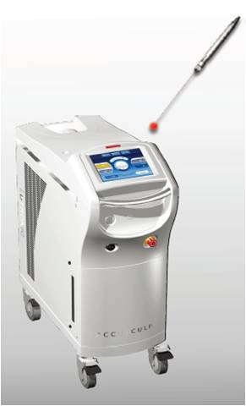
ویژگی ها :
- دقت بالا با حداقل آسیب به بافت اطراف
- تاثیر فتواکوستیک قوی که به صورت انتخابی به روی بافت چربی موثر
می باشد.
اکثر پزشکان با تجربه در دنیا این روش را موثرترین روش با حداقل عوارض برای بیمار مطرح می کنند .
کاربردهای دستگاه :
1- کاربرد در بدن Accusculp ))
2- کاربرد در صورت ( Acculift)
کاربرد Accusculpt :
اگرچه فعالیت بدنی و رژیم غذایی برای از دست دادن وزن و چربی های اضافی مفید می باشد ولی بعضی از رسوبات چربی ممکن است به این تلاش ها پاسخ ندهند یکی از جدیدترین روش ها برای از میان برداشتن این چربی های موضعی که در اصطلاح سلولیت خوانده می شود استفاده از لیزر لیپولیز می باشد که در واقع با داشتن حداقل عوارض به عنوان روشی نوین جایگزین روش های قدیمی تر مانند استفاده از لیپوساکشن Traditional شده است.
در این روش ابتدا توسط گرما و اشعه لیزر، سلول های چربی لیز می شوند و سپس بدون جراحی مقداری از چربی های اضافی بیرون کشیده می شوند وبقیه توسط بدن دفع می شوند و در سطح پوست هیچ اثری از بخیه یا جای جراحی باقی نمی ماند. یکی از نکات مهم در رابطه با این دستگاه کاربردی از دستگاه می باشد که تحت عنوان Skin Thightening پس از بیرون کشیدن چربی اضافه پوست را تحریک می کند تا سفت شده و حالت افتادگی و شلی در ناحیه ساکشن شده ، ایجاد نشود، البته ممکن است در شکم های خیلی بزرگ و یا بازوهای خیلی بزرگ نیاز به جراحی اضافه باشد. این روش در مقایسه با لیپوساکشن سنتی (Traditional) سریعتر و ایمن تر می باشد و درد کمتری دارد و فرد قادر است در همان روز به زندگی روزمره بپردازد.
کاربرد Acculift :
از کاربردهای دیگر این دستگاه، جوان سازی و رفع افتادگی پوست صورت همراه با روش های دیگر ( رادیو فرکوئنسی ، لیزر (Fraxel می باشد . برای از بین بردن غبغب و پف زیر چشم افتادگی های کنار لب ، ازبین بردن خطوط خنده و چروک پیشانی یکی از بهترین روش های موجود می باشد که مزیت آن نسبت به سایر روش ها ماندگاری اثر با حداقل تعداد جلسات انجام می باشد. این روش در حال حاضر به عنوان روشی با حداقل عوارض ولی در عین حال حداکثر تاثیر یکی از بهترین روش های جوان سازی در دنیا مطرح می باشد که در زمانی کمتر از 10 دقیقه و بدون درد بیمار شاهد نتایج این روش پس از رفع شدن ادم و تورم پس از جراحی لیزر می باشد .
کاربردهای دیگر دستگاه :
1- لیپولیزر - صورت و بدن
2- قوام دادن به پوست - کاهش چین و چروک های صورت وبرطرف کردن - لیفتینگ صورت
مشکلات پوستی - کم کردن عمق اسکار آکنه کم کردن استریاهای پوستی
3- سایر کاربردها : - درمان تعریق بیش از حد ( هیپرهیدروزیس ) ناحیه زیر بغل
کوچک کردن لیپوما
درمان بدشکلی های ناشی از پیوند چربی
درمان واریس
2- لیزر جوان سازی پوست: (FRAXEL) برای رفع چروک صورت وگردن و درمان اسکار و فرورفتگی های پوست صورت و بدن
3- لیزر برای برطرف کردن موهای زائد (Alexandrite) : در بعضی مواقع از IPL با هدف برداشت موهای زائد استفاده می شود.
4-: IPL برای رفع چروک صورت و جوان سازی پوست رفع ضایعات عروقی و ضایعات پیگمانته و تیرگی های پوست. FPJ نسل جدید IPL می باشد که در درمان لک پوستی و جوان سازی و مشکلات عروق پوست، بهبود منافذ پوست صورت وبهبود قرمزی های صورت کاربرد وسیعی دارد.
لیزر موهای زائد( Alexandrite) :
این لیزر به عنوان بهترین , موثرترین وسریع ترین روش از بین بردن موهای ناخواسته می باشد .اشعه لیزر بدون آنکه به سطح پوست آسیبی وارد کند وارد پوست می شود وجذب فولیکول های مو می گردد. بدین ترتیب بطور همزمان صدها فولیکول مو تخریب می شوند .
معمولا پس از 2 الی 6 جلسه لیزر بیش از 80 % از موهای زائد کاهش می یابد .
نواحی قابل درمان با استفاده از لیزر موهای زائد عبارتند از :
صورت که شامل ( پشت لب ها , چانه وگردن , گونه ها , دور ابرو , پیشانی , گوش ) پستان , وسط سینه , شکم , پشت زیربغل , ساعد , بازو , شانه ها , ساق پا , ران , کشاله ران , خط مایو , باسن
FPJنسل جدید : تولید حرارت به کمک نور، اساس اصلی درمان با FPJ می باشد . یک روش غیر تهاجمی برای درمان آسیب های پوستی ناشی از آفتاب و پیری پوست و ... می باشد. در اکثر موارد آسیب جدی به سطح پوست نمی رساند.
موارد کاربرد FPJ:
1- جوان سازی ( کلاژن سازی ) – موثر روی چروک های ظریف سطحی
2- قرمزی گونه و بینی
3- آکنه های ملتهب و قرمز
4- منافذ باز پوست
5- قرمزی های پس از بهبود جوش
6- کک ومک و لک های پوستی ناشی از آفتاب و ....
7- روزاسه
8- تلانژکتازی ( عروق قرمز ظریف روی صورت و اطراف بینی (
9- اسکارهای ناشی از جوش ( فرورفتگی ) و سوختگی و بخیه
FPJ به طور موثری عروق قرمز را از بین می برد. پس از درمان با FPJ قرمزی مختصری در پوست ایجاد
می شود که طی چند ساعت برطرف می شود .
لک های پوستی پس از FPJ به طور موقت تیره تر می شود و گاهی در یک یا چند نقطه (crust) دلمه به صورت پوسته های ظریف با تغییر رنگ مختصر ایجاد می شود که ظرف تقریبا 7-10 روز برطرف شده و رنگ لک روشن تر می شود .تعداد جلسات وابسته به شرایط پوست و نوع لک متفاوت است .از این روش در جوان سازی به دلیل تاثیر روی کلاژن سازی استفاده می شود .

1-7-2- انواع لیزر لایه‌بردار
لیزرهای لایه‌بردار را به دو گروه بزرگ می‌توان تقسیم کرد:
از گروه اول می‌توان به لیزرهای لایه‌برداری مثل لیزر CO2 اشاره کرد که یک ناحیه از پوست را به صورت سرتاسری لایه‌برداری می‌کند.
گروه دوم فراکشنال می باشد. در هر جلسه ی درمان درصدی از سطح مورد درمان دست‌ نخورده باقی می‌ماند، لذا به سرعت پوست ترمیم خواهد شد و عوارض کمتری از گروه اول دارد. امروزه این گروه لیزرها، طرفداران بسیاری دارد. کاربردهای وسیعی برای آنها تعریف شده است، از درمان برخی لک‌های پوست گرفته تا بهبود چین و چروک صورت.

1-7-2-1- لیزرفراکشنال CO2
این لیزر علاوه بر بهبودی قابل ملاحظه اسکارها و جوشگاه های پوستی در در مان پیری پوست خصوصا شلی پوست و چروک های دور چشم و دوردهان هم کاملا موثر است حدودا 15سال قبل لیزر Co2 معمولی برای مشکلات فوق استفاده می شد ولی در عمل طولانی بودن زمان التیام بخشی پوست که گاهی به 3 تا 4 هفته می رسید و در این مدت پوست بایدپانسمان می شد و قرمزی پوست که گاه 4 تا 6 ماه به طول می انجامید و در پوست ما ایرانیان هم امکان تیرگی بعد از لیزر نیز وجود داشت .لذا عملا استقبال خوبی چه از طرف پزشک و خصوصا بیمار از این نوع لیزرنشدلذا محققین و دانشمندان دنیا رابراین داشت تا بدنبال لیزرهای پیشرفته تری از این نوع باشند بطوریکه اثرات درمانی آن حفظ شود ولی عوارض آن مثل زخم و قرمزی طولانی مدت و احیانا لکه های قهوه ای بعد از لیزر ایجاد نشود و این تحقیق سرانجام به انجام رسید و طی چند سال قبل لیزری به نام لیزر فراکشنال Co2 ساخته شد و بسرعت جای لیزر قبلی را گرفت و طی این مدت هم بسیار از این لیزر استفاده شده چرا که عوارض بعد از این نوع لیزر بسیار کم است و زخم بسیار سطحی بعد از این لیزر بسرعت طی 3 تا 5 روز و قرمزی بعد از آن هم حداکثر بعد ازدو تا چهارهفته بهبود می یابد و شخصی که لیزر شده براحتی میتواند به فعالییت های روزمره و خارج منزل خود براحتی و بدون نگرانی ادامه دهد .
مکانیسم این لیزر بدین صورت است که ( به جای تابیدن نور لیزر با شعاع بزرک در لیزرهای قدیمی ) ستون های از نور لیزر با شعاع هایی بسیار باریک در حد میکرون بر روی سطح پوست تابیده می شود لذا مناطقی از سطح پوست ( اپیدرم )عملا سالم می ماند و از همین مناطق اشعه نخورده یا سالم هست که ترمیم پوست بسرعت انجام میشود در واقع در این نوع لیزر مناطقی از سطح پوست آسیب نمی بیند و بیشترین نور تابیده شده از این نوع لیزر وارد درم ( با عمق نفوذ حدودا یک تا دو میلی متر )یعنی همان لایه میانی پوست می شود یعنی درست جایی که باید لیزر آنجا اثر کند تا بتواند مشکلات فوق را بهبود بخشد چرا که علت اصلی مشکلات فوق خرابی لایه میانی پوست یا همان درم می باشد بطوریکه کلاژن پوست در این ناحیه قرار دارد و تابیدن نور این لیزر در این ناحیه باعث تشکیل کلاژن های جدید می شود و بتدرج طی 2تا 4 ماه چروک های پوست کاهش قابل ملاحظه ای پیدا می کند و پوست از حالت شلی و افتادگی در می آید و عمق چاله ها و اسکارهای بعد از اکنه یا جوش ویا بعد از عمل ( جای بخیه ) بهبودی قابل ملاحظه ای پیدا می کند

اگرقبل از لیزر فراکشنال امواج رادیوفرکونسی به پوست تابانده شود اثر لیزر فراکشنال مضائف و بسیار بهتر خواهد شد. رادیوفرکونسی یا ار - اف با تاباندن امواج رادیو فرکونسی به پوست گرمایی که به علت این امواج در سطح و بخصوص زیر پوست ایجاد میشود باعث کلاژن سازی میشود بدون آنکه سطح پوست را زخم کند در نتیجه حالت ارتجاعی پوست بیشتر می شود ودر بعضی از افراد احساس سفتی مختصر وبعضی هم سفتی بیشتری در پوست خود احساس می کنند . اگر برای یک فرد همزمان رادیوفرکونسی یاار- اف و لیزر فراکشنال انجام داده شود تاثیر لیزر بر کاهش اسکارهای آکنه بهتر و ترمیم پوست بعد از لیزر هم بیشترو بهتر خواهد بود تعداد جلسات لیزر فراکشنال Co2fractional حداکثر3 تا 4جلسه که هر جلسه ماهی یک بار انجام می شود.

1-7-3- جوانسازي پوست با ليزر
1- عمل ليزريک عمل سريع - بدون خونريزي درليزر (CO2 ) است و مي تواند با يک بيحسي ساده موضعي يا وريدي درمرکزليزريا مطب انجام شود.
2- بلافاصله بعداز ليزر ابتدا پوست متورم وقرمزروشن مي شود وکيسه يخ و پمادهاي ترميم کننده براي روزهاي اول بعد از درمان مورد مصرف قرارمي گيرد.
3- مرحله اول ترميم پوست در1تا2 هفته اول بعد از ليزر صورت مي گيرد .
4- پوست صورتي در نهايت ظرف چند ماه آينده برنگ نرمال خود باز مي گردد.
5- خطرعوارض جانبي باوجود ليزرهاي نوين کم است .اما با اين وجودايجاداسکار وياجوشگاه- روشن ياتيره شده پوست، عفونت، واکنشهاي آلرژيک به داروهاي موضعي يا خوراکي و ايجاد تبخال جزو عوارض گاه به گاه ذکرشده اند.

1-8- هیدرودرمی یا آبرسانی به پوست خشک
هیدرودرمی یعنی آبرسانی پوست برای پوستهای خشک با استفاده از دستگاه هیدرودرم. ملکولهای آب در پوست از اهمیت بسیار بالایی برخوردار هستند.سلولهای لایه سطحی پوست مرتب در حال نوسازی و بازسازی می باشند. به این ترتیب که سلولهای قدیمی ریخته وبا سلولهای جدید جایگزین می شوند.
این ریزش سلولهای قدیمی باکمک مولکولهای آب صورت می گیرد. مولکولهای آب کمک می کنند که سلولها بصورت تک به تک و نامحسوس ریزش کنند و ما متوجه ریزش سلولها نمی شویم.در صورت کمبود آب در پوست سلولها چندتائی و به هم چسبیده میریزند. وما خشکی و پوسته ریزی را می بینیم.
وظیفه نگهداری ملکولهای آب در پوست بعهده یک فاکتور بنام NMF میباشد.در برخی از افراد بعلت شستشوی زیاد ودر برخی بعلت ژنتیکی و ذاتی این فاکتور کم می باشد.نتیجه خشکی پوست وکدر بودن پوست است. این کار جهت تامین آب از دست رفته پوست از طریق ژلهای مخصوص به کمک دستگاه گالوانیک امکان پذیر می باشد.
هیدرودرمی(آبرسانی به پوست) روشی است که برای برطرف کردن خشکی پوست به کار می رود. بعضی از افراد به طور طبیعی دارای پوست خشک می باشند و همیشه از این مسئله رنج می برند در این افراد استفاده از کرم های مرطوب کننده تاثیر زیادی ندارد به همین علت روش هیدرودرمی به آنها توصیه می شود. یا دسته ای دیگر از افراد بدلیل عدم مراقبت از پوست خود دچار این مشکل شده اند. مثلا شستشوی بیش از حد پوست یا استفاده کردن از لوازم و کرم های آرایشی غیر مجاز و یا مصرف بعضی از داروها باعث بوجود آمدن این مسئله شده است.

1-8-1- مشخصات پوست خشک
۱- احساس کشش در پوست. ۲- منافذ بسته. ۳- پوست کدر، مات و زبر در لمس. ۴- عدم وجود جوش و کومدون و یا در صورت داشتن خیلی کم. ۵- افزایش چین و چروکها. ۶- مسن تر از سن خود به نظر می رسند.
1-8-2- دستگاه هیدرودرمی
دستگاهی است که بوسیله آن ژل آبرسان را بر روی پوست قرار می دهیم و آب را به سلول های پوست خشک شده می رسانیم.
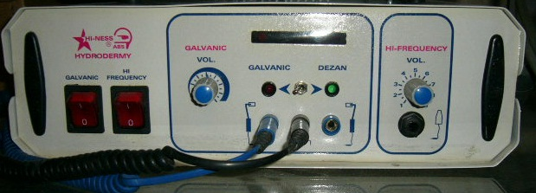

1-8-3- روش انجام هیدرودرمی
۱- پاک کردن پوست با شیرپاک کن مناسب.
۲- استفاده از تونر برای تکمیل پاک شدن پوست.
۳- ماساژ به مدت ۱۰ دقیقه.
۴- بعد از ماساژ یک ماده هیدراته کننده مانند آمپل بیوسین یا ژل هیدرودرمی آلوئه ورا با استفاده از قسمت گالوانیک دستگاه هیدرودرم به خورد پوست داده می شود.
۵- آخرین مرحله ماسک گذاری است. برای هیدرودرمی از کرم ماسک یا Waxy Mask یا حتی کرم مرطوب کننده و یا ماسک تری پال استفاده می شود. دقت شود که ماسک نباید شستنی و یا برداشتنی باشد وگرنه اثر ماده
هیدراته از بین می رود..

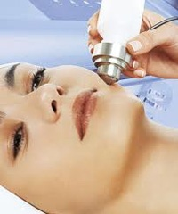

1-8-4- دفعات انجام هیدرودرمی
انجام این عمل محدودیت ندارد.می توان در ماه چند دفعه انجام داد تا خشکی پوست بر طرف گردد.
در کسانی که بیماری خشکی پوست دارند اگر انجام هیدرودرمی با مصرف کرم های نرم کننده و مرطوب کننده همراه شود نتیجه مثبتی در پی خواهد داشت.
1-8-5- مدت زمان انجام هیدرودرمی در هر جلسه
مدت زمانی که در هر جلسه برای بیمار تعیین می شود .حدودا یک ساعت است . بدون آمادگی قبلی وبدون درد است.وهیچگونه عوارضی ندارد.

فصل دوم :

محاسبات مالی

در این فصل به بحث و بررسی راجع به توجیه پذیری اقتصادی طرح پرداخته و محاسبات سود و زیان آن را انجام
می دهیم :

2-1- شرايط عملياتي طرح
شرح شرایط عملیاتی انجام طرح بنا به جدول زیر برآورد شده است . این شرایط بنا به عملکرد دستگاه و احتساب روز های تعطیل و مدت زمان در نظرگرفته شده است .
ساعات فعال روزانه | تعداد شیفت کاری | تعداد روز کاری
8 | 1 | 330

2-2- برآورد هزینه های سرمایه گذاری
حال به بررسی مالی طرح می پردازیم و برای شروع هزینه های سرمایه گذاری ثابت طرح را برآورد می کنیم .

2-2-1- اجراي طرح
محل اجرای طرح اجاره ای می باشد.

2-2-2- تجهیزات
قیمت تجهیزات لازم به شرح زیر می باشد:
رديف | نام تجهيزات | تعداد | هزینه (ریال) | هزينه كل  (ميليون ريال)
1 | صندلی برقی | 2 | 250,000,000 | 500
2 | دستگاه هیدرو درمی | 1 | 250,000,000 | 250
3 | دستگاه لیزر | 1 | 720,000,000 | 720
4 | دستگاه آبرسانی پوست | 1 | 250,000,000 | 250
5 | دستگاه لایه برداری Ipl | 1 | 350,000,000 | 350
6 | دستگاه RF | 1 | 45,000,000 | 45
جمع کل: |  |  |  | 2,115

2-2-3- هزينه هاي قبل از بهره برداري
از زمان شروع مطالعات اولیه تامرحله خدمات دهی طرح ، کلیه هزینه های انجام شده و یا در شرف انجام بر مبنای حجم سرمایه گذاری و یا ویژگی های خاص فنی طرح ، در این بخش محاسبه و پیش بینی می گردد و این رقم در سرمایه گذاری ثابت طرح منظور می شود .

رديف | شرح | هزينه كل (ميليون ريال)
1 | مطالعات امکان سنجی و طراحی مربوط به طرح | 30
2 | اخذ مجوزات قانونی و مشاوره و تهیه طرح | 5
3 | هزينه ثبت وام | 10
4 | هزینه کارشناسی بانک | 3
 | جمع كل | 48

2-3- هزينه هاي ثابت طرح
حال با احتساب هزینه های ذکر شده در جداول فوق میزان سرمایه گذاری ثابت طرح برآورد می شود .

رديف | شرح | هزينه كل  (ميليون ريال)
1 | هزینه تجهیزات | 2,115
2 | هزينه هاي قبل از بهره برداري | 48
 | جمع كل | 2,163

2-4- برآورد هزينه هاي جاري طرح
2-4-1- اجاره و ملزومات بهداشتی
رديف | شرح | هزينه كل (ميليون ريال)
1 | اجاره محل | 24
2 | ملزومات بهداشتی | 50
جمع کل |  | 74

2-4-2- بر آوردحقوق و دستمزد پرسنل
مزایا، پاداش و حق بیمه کارفرمای پرسنل 70% حقوق سالانه در نظر گرفته شده است. که در ذیل جداول محاسبات مالی حقوق و دستمزد آمده است.
رديف | شرح | تعداد | حقوق ماهيانه (ريال) | حقوق ساليانه (ميليون ريال)
1 | مدیر | 1 | 8,000,000 | 96
2 | تکنسین | 2 | 5,000,000 | 120
 | جمع كل |  |  | 216
 | مزايا و پاداش و حق بيمه كارفرما |  |  | 151
 | جمع كل |  |  | 367

2-4-3- برآورد میزان انرژی و آب مصرفی
رديف | شرح | هزينه كل  (ميليون ريال)
1 | برق | 10
2 | آب | 1
3 | ارتباطات | 3
 | جمع كل | 14

2-4-4- استهلاك و تعمير و نگهداري

رديف | شرح | ارزش دارايي  (ميليون ريال) | استهلاك |  | تعمير و نگهداري
رديف | شرح | ارزش دارايي  (ميليون ريال) | درصد | مبلغ  (ميليون ريال) | درصد | مبلغ  (ميليون ريال)
1 | تجهيزات | 2,115 | 7 | 148 | 5 | 106
جمع |  |  |  | 148 |  | 106

2-4-5- جدول هزينه هاي جاري طرح
در ذیل شاهد برآورد کلیه هزینه ای جاری سالانه طرح می باشید:

رديف | شرح | هزينه كل  (ميليون ريال)
1 | اجاره و ملزومات بهداشتی | 74
2 | حقوق و دستمزد | 367
3 | سوخت و انرژي | 14
4 | تعمير و نگهداري | 106
5 | استهلاك | 148
6 | پيش بيني نشده ( 5%جمع رديف 1 الي 4) | 28
 | جمع كل | 737

2-5- جدول هزينه هاي ثابت و متغير
در این بخش اجزا هزینه ثابت و متغییر همراه با در صدی از هزینه ها که ماهیت ثابت و استقلال از میزان تولید دارند جمع بندی شده است. اقلام هزینه ای متغییر نیز با درصد وابستگی آن به تغییرات جمع بندی شده است.
رديف | شرح | هزينه  (ميليون ريال) | هزينه ثابت |  | هزينه متغير
رديف | شرح | هزينه  (ميليون ريال) | درصد | مبلغ  (ميليون ريال) | درصد | مبلغ  (ميليون ريال)
1 | اجاره و ملزومات بهداشتی | 74 | 0 | 0 | 100 | 74
2 | حقوق و دستمزد كاركنان | 367 | 70 | 257 | 30 | 110
3 | سوخت و انرژي | 14 | 20 | 3 | 80 | 11
4 | تعمير و نگهداري | 106 | 20 | 21 | 80 | 85
5 | بيمه طرح (5 در هزار سرمايه ثابت) | 11 | 100 | 11 | 0 | 0
6 | پيش بيني نشده | 28 | 35 | 10 | 65 | 18
7 | استهلاك | 148 | 100 | 148 | 0 | 0
8 | سود تسهيلات | 176 | 100 | 176 | 0 | 0
 | جمع | 923 |  | 625 |  | 298

2-6- برآورد میزان سرمایه در گردش طرح
میزان سرمایه در گردش طرح بر اساس فرمول های ذیل برآورد شده است:
سرمایه در گردش = اجاره و ملزومات بهداشتی + تنخواه گردان
هزینه دپوی مواد اولیه = 60*( 365 / هزینه یک سال اجاره و ملزومات بهداشتی )
تنخواه گران =60*365 / ( هزینه اجاره و ملزومات بهداشتی در یک سال- جمع هزینه های جاری طرح در یک سال )

رديف | شرح | مدت (روز) | هزينه كل (ميليون ريال)
1 | اجاره و ملزومات بهداشتی | 60 | 12
2 | تنخواه گردان | 60 | 109
 | جمع كل |  | 121

2-7- جدول سرمايه گذاري
جدول ذیل کل سرمایه گذاری طرح برآورد شده است:
رديف | شرح | هزينه كل (ميليون ريال)
1 | سرمايه گذاري ثابت | پ
2 | هزينه هاي قبل از بهره برداري | 48
3 | سرمايه درگردش | 121
 | جمع كل | 2,284

2-8- هزینه تولید سالانه
کل هزینه های تولید سالیانه از مجموع هزینه های ثابت و متغیر برآورد می گردد.
شرح | مبلغ کل
مواد اوليه | 74
انرژي و سوخت | 14
هزينه پرسنلي | 367
هزينه استهلاك ، تعمير و نگهداري سالانه | 254
جمع كل : | 709

2-9- برآورد نحوه مشارکت
شرح هزینه | درصدمشارکت  بانک از مانده | انجام شده بر طبق  آخرین تراز سرمایه گذار |  | هزینه  باقی مانده |  | جمع کل
شرح هزینه | درصدمشارکت  بانک از مانده | شرکت | بانک | شرکت | بانک | جمع کل
تجهیزات | 90 | 0 | 0 | 212 | 1,904 | 2,115
هزینه های قبل از بهره برداری | 0 | 48 | 0 | 0 | 0 | 48
جمع هزینه های ثابت طرح : | -- | 48 | 0 | 212 | 1,904 | 2,163
درصد سهم الشرکه شرکت و بانک  (در سرمایه ثابت) | 88 | 2 | 0 | 10 | 88 | 100
سرمایه در گردش | 0 | 0 | 0 | 121 | 0 | 121
جمع هزینه های سرمایه گذاری |  | 48 |  | 333 | 1,904 | 2,284
درصد سهم الشرکه شرکت و بانک  (در سرمایه کل) | 83 | 2 | 0 | 15 | 83 | 100

2-10- پیش بینی درآمد ارائه خدمات
قیمت ارائه خدمات بشرح زیر برآورد شده است:
رديف | شرح | تعداد در سال | ارزش واحد (ريال) | جمع كل (ميليون ريال)
1 | هیدرودرمی | 3,300 | 200,000 | 660
2 | آبرسانی | 3,300 | 100,000 | 330
3 | لایه برداری | 3,300 | 250,000 | 825
 |  |  | کل فروش : | 1,815

2-11- ساير محاسبات فني طرح
در جداول ذیل برآورد میزان تسهیلات و نحوه پرداخت اقساطی تسهیلات محاسبه شده است.

شرح | واحد | هزینه
ميزان تسهيلات مالي | ميليون ريال | 1,904
حداكثر نرخ كارمزد تسهيلات بانكي | درصد در سال | 12
دوران فرصت | سال | 1
دوران فروش اقساطي | سال | 5
حداكثر سود دوران فرصت : |  | 228
كل مبلغ قابل تقسيط : |  | 2,132
كل سود دوران فروش اقساطي : |  | 650
متوسط سود سالانه پرداختي : |  | 176
متوسط اصل وام ساليانه پرداختي : |  | 381

جدول وام
متوسط سود ساليانه پرداختي در سالهاي اول تا پنجم بهره برداري
اول | دوم | سوم | چهارم | پنجم
176 | 176 | 176 | 176 | 176
متوسط اصل وام پرداختي در سالهاي اول تا پنجم بهره برداري
اول | دوم | سوم | چهارم | پنجم
381 | 381 | 381 | 381 | 381

2-12- شاخص های مالی طرح
در جدول ذیل برخی از شاخص های مالی طرح برآورد شده است:
سود و زيان ويژه | نرخ بازدهي  سرمايه | دوره بازگشت  سرمايه | سرانه سرمايه گذاري  ثابت | سرانه سرمايه گذاري  كل
857 | 0.38 | 2.67 | 721 | 761

* نرخ بازدهي سرمايه = سرمایه گذاری کل طرح/سود و زیان ویژه
** دوره بازگشت سرمايه = نرخ بازدهی سرمایه

2- 13- جدول محاسبه سود و زیان طرح
* کلیه ارقام به میلیون ریال می باشد
جدول پیش بینی سود و زیان
شرح | سال اول | سال دوم | سال سوم | سال چهارم | سال پنجم
فروش خالص | 1815 | 1815 | 1815 | 1815 | 1815
هزینه های تولید:
مواد اولیه | 51 | 59 | 66 | 74 | 74
حقوق کارکنان کشتی | 0 | 0 | 0 | 0 | 0
انرژی مصرفی | 14 | 14 | 14 | 14 | 14
نگهداری و تعمیرات | 106 | 106 | 106 | 106 | 106
پیش بینی نشده | 28 | 28 | 28 | 28 | 28
استهلاک | 148 | 148 | 148 | 148 | 148
جمع هزینه های تولید | 370 | 370 | 370 | 370 | 370
تعدیل موجودی | 20 | 20 | 20 | 20 | 20
قیمت تمام شده کالای فروش رفته | 350 | 350 | 350 | 350 | 350
سود نا ویژه | 1,465 | 1,465 | 1,465 | 1,465 | 1,465
هزینه های عملیاتی
حقوق کارکنان اداری | 367 | 367 | 367 | 367 | 367
هزینه های اداری و فروش
جمع هزینه های عملیاتی | 367 | 367 | 367 | 367 | 367
سود عملیاتی | 1,098 | 1,098 | 1,098 | 1,098 | 1,098
هزینه های غیر عملیاتی
استهلاک قبل از بهره برداری | 10 | 10 | 10 | 10 | 10
بیمه دارایی های ثابت | 11 | 11 | 11 | 11 | 11
سود تسهیلات بانکی | 176 | 176 | 176 | 176 | 176
جمع هزینه های غیر عملیاتی | 196 | 196 | 196 | 196 | 196
سود وزیان ویژه قبل از کسر مالیات | 902 | 902 | 902 | 902 | 902
مالیات | 45 | 45 | 45 | 45 | 45
سود ویژه | 857 | 857 | 857 | 857 | 857
سود سنواتی | 0 | 857 | 1,714 | 2,571 | 3,428
سود نا ویژه به فروش | 0.81 | 0.81 | 0.81 | 0.81 | 0.81
سود ویژه به فروش | 0.47 | 0.47 | 0.47 | 0.47 | 0.47
سود ویژه پس از کسر اصل وام | 476 | 476 | 476 | 476 | 476

